229 Scout Section Orientation Camp 2009

Dates: 10-11 October 2009, SAT – SUN
Venue: 蔡志明聯光童軍中心, Choi Chee Ming Luen Kwong Scout Centre
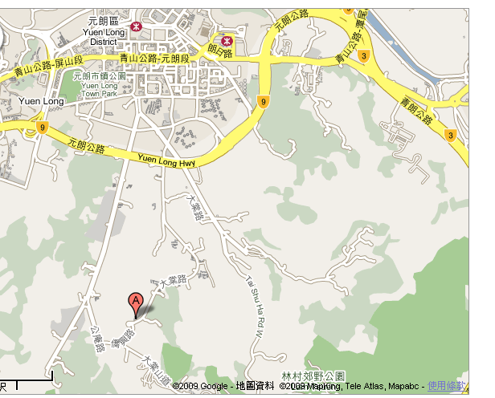
元朗大棠道大棠村1 號
see http://www.scout.org.hk/chi/venue/cac/ccmlksc/
Content: 露營活動, Camping Activities
Assembly: 13:30 hours on 10 Oct (Sat)
To be confirmed
Dismissal: 14:30 hours on 11 Oct (Sun)
To be confirmed

參加者請填妥回條，於09月19日集會時交回隊長。敬希踴躍參加。

賴友文副團長
2009年09月16日

--------------------------------------------------------------------------------------------
港島229旅童軍支部–2009年迎新露營通告回條

Dates: 10-11 October 2009, SAT – SUN
Venue: 蔡志明聯光童軍中心, SAHK Choi Chee Ming Luen Kwong Scout Centre
Content: 露營活動, Camping Activities

家長聲明
本人已清楚上述活動之主要內容, 且確知敝子弟之健康情况適宜參與有關活動。
玆 同意/不同意** 敝子弟 姓名 : ______________________ (獅/虎/豹/鹿/鷹/狼)**隊
參與上述活動。
(**請刪去適用字句)
特別健康情況（例如敏感、長期服藥、哮喘等）
___________________________________________________________________________

家長/監護人姓名: ____________________ 電郵 : __________________________
家長/監護人簽署: ____________________ 日期 : __________________________
緊急聯絡電話 : (1) __________________ (2) ___________________

